|  |  |  |  |  |
| --- | --- | --- | --- | --- |
| Лист оценки Технического задания | | | | |
| **№** | **Раздел** | **Критерий** | **ГОСТ** | **Макс. балл** |
| 1 | Оформление документа | Титульный лист | п. 6.2.2 ГОСТ 15.016-2016 | 1 |
| 2 | Нумерация разделов и подразделов | п. 4.1 ГОСТ 2.105 | 2 |
| 3 | Стилистика | п. 4.2.3 и 4.2.3 ГОСТ 2.105 | 2 |
| 4 | Последний лист | п. 6.2.3 ГОСТ 15.016-2016 | 1 |
| 5 | Поля и абзацы | п. 3.6 ГОСТ 2.105 | 2 |
| 6 | Наличие перечня терминов (не менее 10) | п. 4.2.2. ГОСТ 2.105 | 1 |
| 7 | Наличие перечня сокращений (не менее 10) | п. 4.2.6. ГОСТ 2.105 | 1 |
| 8 | Общая информация | Наименование ОКР | п. 6.1.2 ГОСТ 15.016-2016 | 1 |
| 9 | Цель выполнения ОКР | п. 6.1.3 ГОСТ 15.016-2016 | 1 |
| 11 | Технические требования к изделию | Состав изделия | п. 6.1.4.1 ГОСТ 15.016-2016 | 5 |
| 13 | Технические характеристики изделия | п. 6.1.4.2 ГОСТ 15.016-2016 | 5 |
| 14 | Конструктивные требования | п. 6.1.4.3 ГОСТ 15.016-2016 | 3 |
| 15 | Требования к воздействию климатических условий | п. 6.1.4.5 ГОСТ 15.016-2016 | 2 |
| 16 | Требования надежности | п. 6.1.4.6 ГОСТ 15.016-2016 | 2 |
| 17 | Эргономические требования к организации и средствам деятельности человека-оператора | п. 6.1.4.7 ГОСТ 15.016-2016 | 3 |
| 18 | Эксплуатационные режимы | п. 6.1.4.8 ГОСТ 15.016-2016 | 3 |
| 19 | Численность, состав и квалификация обслуживающего персонала | п. 6.1.4.8 ГОСТ 15.016-2016 | 2 |
| 20 | Состав инструментов, СИ и приспособлений для проведения технического обслуживания и ремонта, сборки и разборки изделия | п. 6.1.4.8 ГОСТ 15.016-2016 | 2 |
| 21 | Технико-экономические требования | Сравнительные технико-экономические характеристики (сравнение с двумя аналогами) | п. 6.1.5 ГОСТ 15.016-2016 | 3 |
| 22 | Стоимости выполнения ОКР | п. 6.1.5 ГОСТ 15.016-2016 | 1 |
| 23 | Трудоемкость разработки | п. 6.1.5 ГОСТ 15.016-2016 | 2 |
| 24 | Требования к математическому, программному и информационно-лингвистическому обеспечению | Требования к программному обеспечению | п. 6.1.6.4 ГОСТ 15.016-2016 | 5 |
| 25 | Функции и задачи ПО | п. 6.1.6.4 ГОСТ 15.016-2016 | 5 |
| 26 | Состав ПО |  | 5 |
| 27 | Требования к сырью, материалам и КИПМ | Ограничение номенклатуры применяемых материалов, КИМП и других покупных изделий | п. 6.1.7 ГОСТ 15.016-2016 | 2 |
| 28 | Требования к материалам и КИМП | п. 6.1.7 ГОСТ 15.016-2016 | 2 |
| 29 | Требования к учебно-тренировочным средствам | Требования к комплексным и специализированным тренажерам | п. 6.1.9 ГОСТ 15.016-2016 | 2 |
| 30 | Требования к моделям, макетам, стендам, учебно-техническим плакатам | п. 6.1.9 ГОСТ 15.016-2016 | 2 |
| 31 | Специальные требования | Требования к виду и составу специального оборудования и оснастки, необходимых для обеспечения эксплуатации и технического обслуживания изделия | п. 6.1.10 ГОСТ 15.016-2016 | 2 |
| 32 | Требования к методам испытаний изделия при разработке | п. 6.1.10 ГОСТ 15.016-2016 | 2 |
| 33 | Дополнительно | Объем документа (в словах): 1-700 слов - 0 баллов 701-900 слов - 1 балла 901-1100 слов - 2 балла более 1100 слов 3 баллов |  | 3 |
| 34 | Адекватность ТЗ (соответствие реальному изделию) |  | 5 |
| **Сумма баллов** | | | | **80** |
|  |  | ИТОГ | **коэффициент 1,25** | 100 |

|  |  |  |
| --- | --- | --- |
| Титульный лист | п. 6.2.2 ГОСТ 15.016-2016 | 1 |



|  |  |  |
| --- | --- | --- |
| Нумерация разделов и подразделов | п. 4.1 ГОСТ 2.105 | 2 |



|  |  |  |
| --- | --- | --- |
| Стилистика | п. 4.2.3 и 4.2.3 ГОСТ 2.105 | 2 |

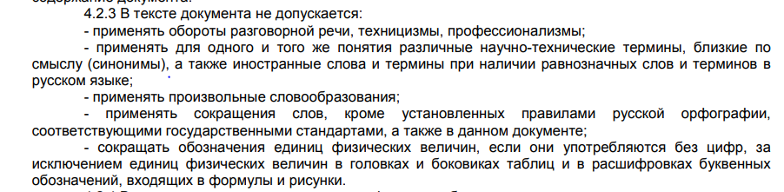

|  |  |  |
| --- | --- | --- |
| Последний лист | п. 6.2.3 ГОСТ 15.016-2016 | 1 |

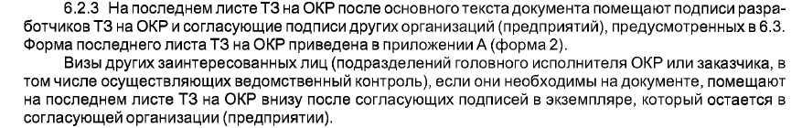

|  |  |  |
| --- | --- | --- |
| Поля и абзацы | п. 3.6 ГОСТ 2.105 | 2 |

|  |  |  |
| --- | --- | --- |
| Наличие перечня терминов (не менее 10) | п. 4.2.2. ГОСТ 2.105 | 1 |

|  |  |  |
| --- | --- | --- |
| Наличие перечня сокращений (не менее 10) | п. 4.2.6. ГОСТ 2.105 | 1 |

|  |  |  |
| --- | --- | --- |
| Наименование ОКР | п. 6.1.2 ГОСТ 15.016-2016 | 1 |

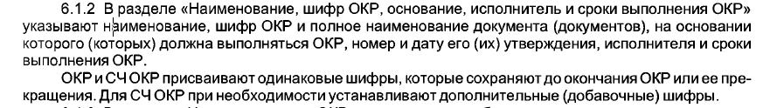

ROVINGBAT - Гибридный ТНПА для работ на подводных сооружениях.

|  |  |  |
| --- | --- | --- |
| Цель выполнения ОКР | п. 6.1.3 ГОСТ 15.016-2016 | 1 |

Подводное наблюдение, инспекция и обследование

Тщательный осмотр вертикальных конструкций, таких как корпуса судов. ROV движется по поверхности в режиме сканирования, чтобы провести тщательный осмотр и очистить поверхность от загрязнений.

|  |  |  |
| --- | --- | --- |
|  |  |  |
| Состав изделия | п. 6.1.4.1 ГОСТ 15.016-2016 | 5 |

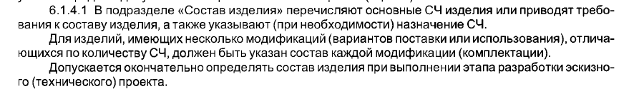

Базовая конструкция ROVINGBAT:

8 подруливающих устройств постоянного тока: 4 горизонтальных вектора и 4 вертикальных

Цветная купольная телевизионная камера с 10-кратным зумом

Навигационная широкоугольная Ч/Б камера

Два светодиодных фонаря по 4000 люмен каждый

Связь через блок передачи данных RS485

Запасной канал передачи данных для гидролокатора и других датчиков

Система освещения

2 Гусеницы

Телевизионная камера с функцией панорамирования и наклона с зумом

Полипропиленовая рама, детали из нержавеющей стали

Модификации:

ROVINGBAT INS:

Цветные и черно-белые телекамеры

Гидролокатор визуализации

ROVINGBAT-UWILD:

Система кавитационной очистки с двойным куполом. Каждый купол оснащен вращающейся тройной насадкой для более высокой точности очистки

Есть возможность установить 5-функциональную электрическую руку-манипулятор, оснащенную чистящей насадкой из нержавеющей стали, расположенной рядом c видеокамерой

Возможность установить блок неразрушающего контроля, установленный в задней части транспортного средства, который включает в себя:

Зонд измерения катодной защиты

Зонд измерения толщины металла UT

ROVINGBAT-OR :

Электрический манипулятор для извлечения

объекта

Цветные и черно-белые телекамеры

Задняя телекамера

Система позиционирования USBL

|  |  |  |
| --- | --- | --- |
|  |  |  |
| Технические характеристики изделия | п. 6.1.4.2 ГОСТ 15.016-2016 | 5 |



Размеры (мм): Длина – 1105 мм, Ширина – 1085 мм, Высота – 646 мм

Вес в воздухе: 135 кг

Наклон: 0° - 360°

Крен в одну сторону: 0° - 360°

Мощность двигателей:

Вертикальный: 80 кг

Горизонтальный: 79 кг

Боковые: 46 кг

Системы телеметрии:

Связь через передачу данных RS485

Запасной канал передачи данных для гидролокатора и других

Системы просмотра:

Цветной купольный контроль с 10-кратным зумом

Телекамера

Навигационная широкоугольная Ч/Б камера

Две светодиодные лампы по 4000 люмен каждая

Датчик курса/тангажа/крена + Автоматическое направление курса

Пьезорезисторный датчик глубины

Автоматическая стыковка: наклон на 90° вверх для вертикали

поверхности и крен на 180° для нижней части

Датчик внутренней температуры

Система очистки:

Двойная купольная кавитационная система с

выделенной поверхностью HPU НК

CP, UT, AFCM, MPI... (любой тип, любой

бренд)

Инструменты для восстановления объектов

Встроенный 5-функциональный

Нулевая плавучесть на 150 м:

Ø 25 мм

Ручная накопительная лебедка в стандартной комплектации

Моторизованная лебедка в опции

Блок управления:

До 3 ЖК-экранов для связи

9600 бод

Регулятор мощности фонарей и подруливающих устройств

Навигационные дисплеи

Индикатор глубины и курса

Индикатор количества поворотов двигателя

Обратная связь с ROV

Источник питания (амперы) и вольтметр

Внутренние параметры электронного пода

Индикатор вертикальной тяги триммера

|  |  |  |
| --- | --- | --- |
|  |  |  |
| Конструктивные требования | п. 6.1.4.3 ГОСТ 15.016-2016 | 3 |

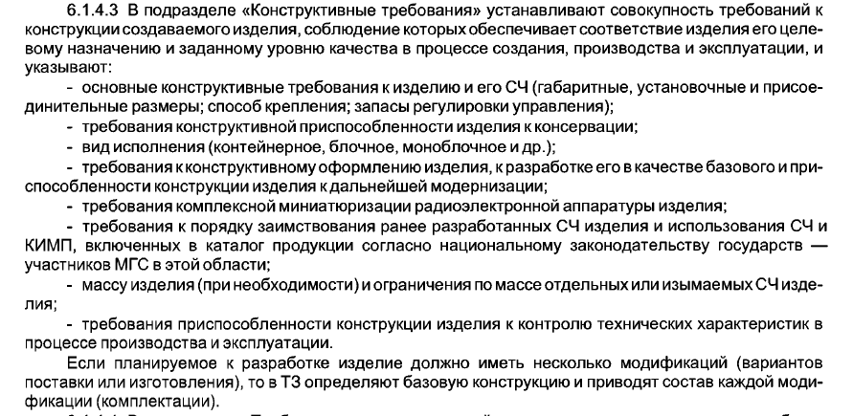

Габаритные размеры (мм): Длина – 1105 мм, Ширина – 1085 мм, Высота – 646 мм

Вид исполнения: блочное

Требования к конструктивной приспособленности изделия к консервации:  
1. Защита от коррозии и внешних воздействий:  
Все металлические детали робота должны быть защищены от коррозии с помощью соответствующих покрытий (например, оцинкование, порошковая покраска, анодирование). Тип покрытия должен быть выбран в зависимости от условий хранения и предполагаемого срока консервации.  
Детали из пластмасс должны быть устойчивы к воздействию влаги, ультрафиолетового излучения и экстремальных температур в диапазоне температур хранения. Необходимо указать конкретный материал и его характеристики.  
Все соединения (болты, гайки, винты) должны быть защищены от коррозии. Рекомендуется использование нержавеющей стали или покрытых материалов.  
Электрические контакты должны быть защищены от окисления и влаги. Необходимо предусмотреть герметизацию или использование специальных защитных составов.  
Должна быть обеспечена защита от проникновения пыли и влаги в электронные компоненты, например, путем герметизации корпусов.  
2. Доступ для обслуживания и консервации:  
Должен быть обеспечен лёгкий доступ ко всем узлам и агрегатам, требующим обслуживания или смазки перед консервацией.  
Конструкция должна позволять легко снимать и устанавливать защитные чехлы или покрытия.  
Должны быть предусмотрены специальные места для размещения консервирующих материалов (например, пакетики с силикагелем).  
3. Упаковка и маркировка:  
Робот должен быть упакован в герметичный контейнер или чехол, защищающий его от влаги, пыли и механических повреждений. Материал упаковки должен быть указан.  
На упаковке должна быть нанесена маркировка, содержащая информацию о роботе (название модели, серийный номер), условиях хранения, дате консервации и инструкции по расконсервации.  
Упаковка должна быть достаточно прочной, чтобы выдерживать транспортировку и хранение.  
4. Консервирующие материалы:  
Должны быть указаны рекомендованные консервирующие материалы (например, специальные смазки, антикоррозионные покрытия).  
Должен быть определен способ применения консервирующих материалов.  
5. Инструкции по консервации и расконсервации:  
Должна быть составлена подробная инструкция по консервации и расконсервации робота, включая последовательность действий, необходимые инструменты и материалы.

Требования к конструктивному оформлению изделия, к разработке его в качестве базового и приспособленности конструкции изделия к дальнейшей модернизации:

Модульность: Конструкция робота должна быть модульной, позволяющей легко заменять и добавлять компоненты без значительной перестройки всей системы. Это важно для модернизации и обслуживания.  
Доступность: Основные компоненты должны быть легкодоступны для обслуживания и замены. Проводка и соединения должны быть надежно защищены, но при этом легко отсоединяемы.  
Надежность: Конструкция должна быть достаточно прочной и надежной, чтобы выдерживать предполагаемые условия эксплуатации (указать предполагаемые условия).  
Масса и габариты: Оптимизация массы и габаритов робота с учетом функциональности и предполагаемых задач. Ограничения по массе и габаритам должны быть четко определены.  
Эргономичность (для обслуживания): Удобство доступа к компонентам для обслуживания и ремонта. Например, наличие быстросъемных крышек, удобных креплений и т.д.  
Защита от внешних воздействий: Конструкция должна быть защищена от пыли, влаги, механических повреждений и других неблагоприятных факторов окружающей среды (указать конкретные факторы).  
Безопасность: Конструкция должна быть безопасной для оператора и окружающих. Необходимо предусмотреть меры защиты от случайного поражения электрическим током, механических травм и т.д.  
2. Требования к базовой модели:  
Минимальный функционал: Определение минимального набора функций, которые должна выполнять базовая модель. Это может включать в себя передвижение, базовые датчики, систему управления и т.д.  
Стандартизация компонентов: Использование стандартных компонентов для упрощения обслуживания и модернизации.  
Простота сборки и разборки: Конструкция должна быть достаточно простой для сборки и разборки, как в заводских, так и в полевых условиях.  
Документация: Разработка подробной технической документации, включающей чертежи, схемы, инструкции по сборке и обслуживанию.  
3. Требования к приспособленности к модернизации:  
Расширяемость: Возможность добавления новых модулей и компонентов без значительной переделки существующей конструкции.  
Интерфейсы: Использование стандартных интерфейсов для подключения новых модулей (например, USB, CAN, I2C).  
Запас прочности: Конструкция должна обладать достаточным запасом прочности для установки дополнительных компонентов.  
Программная архитектура: Разработка гибкой и масштабируемой программной архитектуры, которая будет легко адаптироваться к новым функциям и модулям.

Требования комплексной миниатюризации радиоэлектронной аппаратуры

изделия:

Требования к размерам:

Габариты РЭА должны быть минимизированы до максимально возможного предела, обеспечивая размещение всех компонентов в заданном объеме робота. Точные размеры будут определяться чертежами и эскизами конкретных узлов. Максимальный размер каждого узла РЭА должен быть ограничен заданными предельными значениями.

1. Требования к массе

Общая масса РЭА должно быть минимизировано до минимального уровня без ухудшения технических характеристик. Конкретные значения массы компонентов РЭА будут указаны в проектной документации.

2. Требования к энергопотреблению

Потребление энергии РЭА должно быть минимизировано, не влияя на функциональность робота. Требуется достичь максимально возможного КПД всех компонентов. Для каждого узла РЭА должна быть указана оценка энергопотребления, обоснованная техническими документами

3. Требования к надежности и долговечности РЭА должна обладать высокой надежностью и долговечностью при заданных условиях эксплуатации. Необходимо учитывать вибрацию, перепады температуры и другие факторы. Требования к стойкости к повреждениям указаны в техническом задании на робота.

4. Требования к теплоотводу

Система теплоотвода должна быть оптимизирована для обеспечения стабильной работы РЭА при увеличении мощности компонентов. Применение новых материалов, повышение эффективности теплообмена и другие технические решения должны быть обоснованы и отображены в документации.

5. Технические характеристики

Для каждого компонента РЭА должны быть указаны технические характеристики, включая размеры, массу, энергопотребление, температурный диапазон работы, а также другие критические показатели.

6. Методы миниатюризации

При выборе методов миниатюризации нужно учитывать применение микроэлектроники, высокочастотных компонентов, оптимизацию схемотехнических решений, использование новых материалов и технологий.

Требования к порядку заимствования ранее разработанных СЧ изделия и использования СЧ и КИМП, включенных в каталог продукции согласно национальному законодательству государств – участников МГС в этой области:

1. Идентификация и оценка доступных СЧ и КИМП:  
Необходимо провести анализ каталогов продукции, содержащих СЧ и КИМП, доступных для использования в рамках национального законодательства каждой целевой страны.  
Провести оценку пригодности существующих СЧ и КИМП для применения в конструкции робота, учитывая функциональные, технические и эксплуатационные характеристики. Оценка должна включать в себя анализ соответствия требованиям к надежности, безопасности и долговечности.  
Документально зафиксировать результаты анализа, включая список отобранных СЧ и КИМП с указанием источников (каталоги, поставщики).  
2. Порядок заимствования СЧ:  
Заимствование ранее разработанных СЧ должно осуществляться в соответствии с законодательством и внутренними регламентами компании.  
Должен быть разработан и утвержден процесс оценки правовой чистоты использования СЧ, включая проверку наличия необходимых лицензий, патентов и авторских прав.  
Для каждого заимствованного СЧ должна быть составлена документация, подтверждающая правомерность его использования, включая договорные документы, лицензии и другие необходимые документы.  
3. Учёт СЧ и КИМП в конструкторской документации:  
В конструкторской документации робота необходимо чётко указать все заимствованные СЧ и КИМП с указанием источников, номеров документов и правовых оснований для их использования.  
Должна быть обеспечена трассировка использования СЧ и КИМП в конструкции робота, позволяющая отследить их влияние на функциональность и характеристики изделия.  
4. Соответствие законодательству:  
Использование СЧ и КИМП должно соответствовать всем требованиям национального законодательства каждой целевой страны, включая требования к безопасности, экологии и интеллектуальной собственности.  
Необходимо провести юридическую экспертизу проекта, чтобы убедиться в полном соответствии всех аспектов законодательству.  
5. Документирование:  
Вся информация о заимствованных СЧ и КИМП, а также о процессе их использования, должна быть аккуратно задокументирована и храниться в соответствии с требованиями компании и законодательства.

Масса изделия: 135 кг

|  |  |  |
| --- | --- | --- |
|  |  |  |
| Требования к воздействию климатических условий | п. 6.1.4.5 ГОСТ 15.016-2016 | 2 |

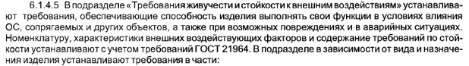

Колебания температуры: от -20°C до +40°C

Предельные значения температуры: -30°C и +50°C

Колебания влажности воздуха: от 20% до 80%

Предельные значения влажности воздуха: 10% и 95%

Колебания атмосферного давления: от 0,5 до 10 атмосфер

Предельные значения атмосферного давления: 0,3 и 11 атмосфер

Солнечная радиация: до 1000 Вт/м2

Агрессивные среды: морская вода с концентрацией соли до 35‰

Пыль: соответствие стандарту ISO 12103-1

Вода: соответствие стандарту IP67

|  |  |  |
| --- | --- | --- |
|  |  |  |
| Требования надежности | п. 6.1.4.6 ГОСТ 15.016-2016 | 2 |

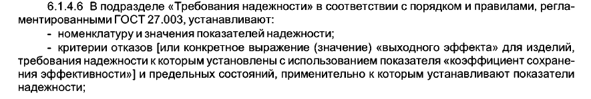 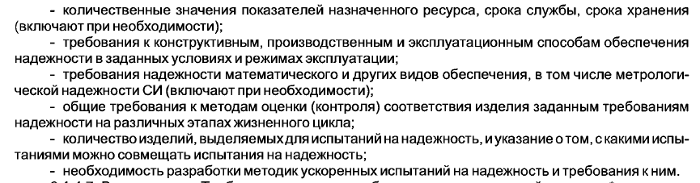

Номенклатуру и значения показателей надежности:

MTBF (среднее время между отказами) не менее 1000 часов

MTTF (среднее время до отказа) не менее 1500 часов

Коэффициент сохранения эффективности не менее 0,95

Критерии отказов:

Отказ в выполнении функций управления и навигации

Отказ в передаче данных

Отказ в работе датчиков и активаторов

Показатели назначенного ресурса, срока службы и срока хранения:

Назначенный ресурс: не менее 2000 часов

Срок службы: не менее 5 лет

Срок хранения: не менее 1 года

Требования к конструктивным, производственным и эксплуатационным

способам обеспечения надежности:

Использование коррозионностойких материалов

Защита от пыли и влаги

Регулярная проверка и техническое обслуживание

Требования к математическому и другим видам обеспечения:

Точность навигации не хуже 1%

Точность передачи данных не хуже 99%

Общие требования к методам оценки соответствия изделия заданным требованиями надежности:

Испытания на выносливость

Испытания на температурный режим

Испытания на влажность

Количество изделий, выделяемых для испытаний на надежность:

Не менее 5 единиц

Требования к ускоренным испытаниям на надежность:

Испытания на температурный режим с коэффициентом ускорения не более 2

Испытания на влажность с коэффициентом ускорения не более 2

|  |  |  |
| --- | --- | --- |
|  |  |  |
| Эргономические требования к организации и средствам деятельности человека-оператора | п. 6.1.4.7 ГОСТ 15.016-2016 | 3 |

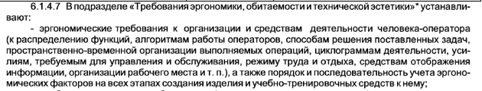Распределение функций:

Четкое распределение ролей и обязанностей между операторами, чтобы минимизировать дублирование действий и повысить эффективность работы. Операторы должны иметь возможность легко взаимодействовать друг с другом и с системой.

Алгоритмы работы операторов:

Разработка интуитивно понятных и логичных алгоритмов управления, которые учитывают последовательность действий и минимизируют время на принятие решений. Алгоритмы должны быть адаптированы к различным сценариям работы.

Способы решения поставленных задач:

Предоставление оператору различных методов для выполнения задач, включая автоматизированные и ручные способы, в зависимости от ситуации. Это может включать использование различных инструментов и технологий для повышения эффективности.

Пространственно-временная организация выполняемых операций:

Оптимизация рабочего пространства для обеспечения легкого доступа к элементам управления и информации, а также минимизация перемещений оператора. Рабочая зона должна быть организована так, чтобы все необходимые инструменты и материалы были под рукой.

Циклограммы деятельности:

Разработка циклограмм, которые учитывают временные затраты на выполнение операций и обеспечивают эффективное распределение времени между работой и отдыхом. Это поможет избежать переутомления и повысить производительность.

Усилия, требуемые для управления и обслуживания:

Минимизация физических усилий, необходимых для управления роботом, путем использования эргономичных элементов управления и автоматизации процессов. Элементы управления должны быть расположены так, чтобы оператор мог легко их использовать.

Режим труда и отдыха:

Установление оптимального режима работы с учетом периодов отдыха для предотвращения утомляемости и повышения работоспособности. Необходимо предусмотреть регулярные перерывы и возможность смены деятельности.

Средства отображения информации:

Использование четких и понятных средств отображения информации, таких как графики, индикаторы и текстовые сообщения, которые позволяют оператору быстро воспринимать состояние робота и принимать решения.

Организация рабочего места:

Создание комфортного рабочего места с учетом антропометрических данных, освещения, акустики и других факторов, влияющих на производительность и здоровье оператора. Рабочее место должно быть адаптировано под индивидуальные потребности оператора.

2.Требования к изделию по обитаемости:

Физические факторы:

Обеспечение комфортной температуры, влажности и освещения в рабочем пространстве. Необходимо учитывать климатические условия и специфику работы.

Химические факторы:

Отсутствие вредных выбросов и загрязняющих веществ, которые могут негативно повлиять на здоровье оператора. Необходимо проводить регулярные проверки качества воздуха и других факторов.

Биологические факторы:

Учет биологических ритмов и потребностей человека, включая возможность доступа к свежему воздуху и естественному освещению. Рабочая среда должна способствовать поддержанию здоровья и работоспособности.

Социально-психологические факторы:

Создание комфортной социальной среды, способствующей взаимодействию и сотрудничеству между операторами. Необходимо учитывать психологические аспекты работы, такие как стресс и взаимодействие в команде.

3.Требования технической эстетики:

Композиционная целостность:

Обеспечение гармоничного сочетания всех элементов изделия, чтобы оно выглядело эстетически привлекательно и современно. Дизайн должен быть согласован с функциональными требованиями.

Информационная выразительность:

Элементы управления и отображения информации должны быть понятными и легко воспринимаемыми. Необходимо использовать четкие шрифты, графики и цветовые схемы.

Рациональность формы:

Форма изделия должна быть функциональной и соответствовать современным стандартам дизайна. Необходимо учитывать не только эстетические, но и практические аспекты.

Культура производственного исполнения:

Высокое качество отделки и материалов, используемых в изделии, что подчеркивает его надежность и долговечность. Все элементы должны быть выполнены с учетом современных технологий и стандартов.

Стиль:

стилевое соответствия формы современному уровню развития техники, согласованности и соразмерности формы и объемно-пространственной структуры изделия, соответствия

цветового решения и отделки изделия.

|  |  |  |
| --- | --- | --- |
|  |  |  |
| Эксплуатационные режимы | п. 6.1.4.8 ГОСТ 15.016-2016 | 3 |

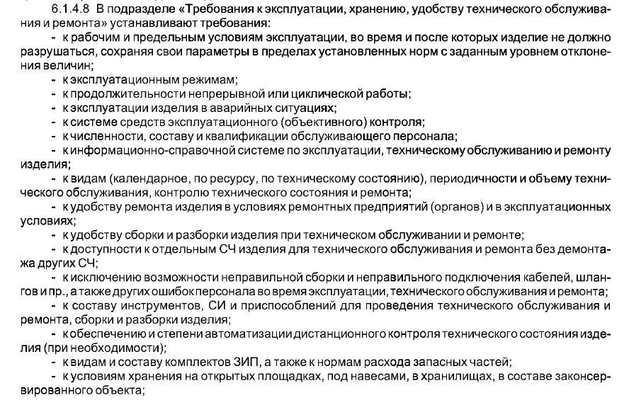

1. Режимы работы:

Нормальный режим:

Оператор управляет роботом в стандартных условиях, выполняя запланированные задачи. Все системы функционируют в пределах нормальных параметров.

Режим ожидания:

Робот находится в состоянии готовности к выполнению задач, но не выполняет активных действий. В этом режиме могут проводиться проверки систем и диагностика.

Режим диагностики:

Используется для проверки состояния систем робота. В этом режиме оператор может проводить тестирование и выявление неисправностей.

Режим аварийный:

Включается в случае возникновения неисправностей или сбоев в работе. Робот может автоматически перейти в безопасное состояние, а оператору предоставляется информация о возникшей проблеме.

2. Условия эксплуатации:

Температурные режимы:

Операционные температуры, в которых робот может функционировать без риска повреждения или снижения производительности.

Влажность:

Уровень влажности, в пределах которого робот может работать эффективно.

Уровень загрязненности:

Условия, при которых робот может функционировать без риска повреждения от пыли, грязи или других загрязняющих веществ.

3. Режимы обслуживания:

Плановое обслуживание:

Регулярные проверки и техническое обслуживание, проводимые в соответствии с графиком для обеспечения надежной работы робота.

Неотложное обслуживание:

Проведение ремонта или замены компонентов в случае возникновения неисправностей, которые могут повлиять на работу робота.

4. Режимы взаимодействия с оператором:

Режим ручного управления:

Оператор управляет роботом вручную, используя элементы управления.

Автоматический режим:

Робот выполняет задачи автоматически, основываясь на заранее заданных алгоритмах и программном обеспечении.

Полуавтоматический режим:

Оператор может вмешиваться в процесс управления, но основная часть задач выполняется автоматически.

5. Режимы безопасности:

Режим безопасного отключения:

В случае возникновения аварийной ситуации робот должен иметь возможность безопасно отключиться, чтобы предотвратить повреждения.

Режим защиты от перегрузок:

Системы робота должны быть защищены от перегрузок и других неблагоприятных условий, которые могут привести к повреждению оборудования.

Эти эксплуатационные режимы обеспечивают надежную и безопасную работу робота Rovingbat в различных условиях, а также позволяют оператору эффективно управлять его функциями.

|  |  |  |
| --- | --- | --- |
|  |  |  |
| Численность, состав и квалификация обслуживающего персонала | п. 6.1.4.8 ГОСТ 15.016-2016 | 2 |
|  |  |  |

1. Численность обслуживающего персонала:

_______________________________________

Основной состав:

Для эффективной эксплуатации робота RovingBat может потребоваться команда из 2-4 человек, в зависимости от сложности задач и условий эксплуатации. Это может включать:

Оператора (1-2 человека) — для непосредственного управления роботом и выполнения задач.

Технического специалиста (1 человек) — для обслуживания и ремонта оборудования.

Специалиста по безопасности (при необходимости) — для обеспечения соблюдения норм безопасности.

2. Состав обслуживающего персонала:

Оператор:

Ответственный за управление роботом, выполнение заданий и мониторинг его состояния. Оператор должен быть обучен работе с системой управления и иметь навыки в области робототехники.

Технический специалист:

Обеспечивает техническое обслуживание, диагностику и ремонт робота. Должен иметь знания в области электроники, механики и программирования.

Специалист по безопасности (при необходимости):

Отвечает за соблюдение норм безопасности при эксплуатации робота, проводит обучение персонала по вопросам безопасности и реагирования на аварийные ситуации.

3. Квалификация обслуживающего персонала:

Оператор:

Должен иметь среднее специальное или высшее образование в области автоматизации, робототехники или смежных дисциплин.

Необходим опыт работы с робототехническими системами и знание основ программирования.

Технический специалист:

Должен иметь высшее образование в области инженерии (электроника, механика, робототехника).

Опыт работы в обслуживании и ремонте робототехнических систем, знание принципов работы электроники и механики.

Специалист по безопасности:

Должен иметь образование в области охраны труда, безопасности или смежных областях.

Знание норм и правил безопасности, а также опыт работы в области обеспечения безопасности на производстве.

4. Дополнительные требования:

Обучение и сертификация:

Персонал должен проходить регулярное обучение и сертификацию по эксплуатации и обслуживанию робота, а также по вопросам безопасности.

Навыки работы в команде:

Способность к эффективному взаимодействию и сотрудничеству в команде, особенно в условиях стресса или аварийных ситуаций.

|  |  |  |
| --- | --- | --- |
| Состав инструментов, СИ и приспособлений для проведения технического обслуживания и ремонта, сборки и разборки изделия | п. 6.1.4.8 ГОСТ 15.016-2016 | 2 |

1. Инструменты

Ручные инструменты:

Отвертки: набор плоских и крестовых отверток различных размеров.

Ключи: набор гаечных ключей (открытых и рожковых), торцевые ключи.

Плоскогубцы: для захвата и удержания мелких деталей.

Кусачки: для обрезки проводов и мелких деталей.

Ножницы по металлу: для резки тонких металлических листов.

Молотки: резиновый и металлический для сборки и разборки.

Линейки и угольники: для измерения и разметки.

Электроинструменты:

Дрели и шуруповерты: для сборки и разборки компонентов.

Шлифмашины: для обработки металлических деталей.

Паяльники: для работы с электронными компонентами.

2. Средства измерений (СИ)

Электрические измерительные приборы:

Мультиметры: для измерения напряжения, тока и сопротивления.

Осциллографы: для анализа электрических сигналов.

Тестеры: для проверки целостности цепей и компонентов.

Механические измерительные инструменты:

Штангенциркули и микрометры: для точного измерения размеров деталей.

Уровни и угломеры: для проверки правильности установки и сборки.

3. Приспособления

Сборочные и разборочные приспособления:

Стенды: для фиксации робота во время обслуживания.

Держатели и подставки: для удобства работы с компонентами.

Приспособления для диагностики:

Адаптеры и переходники: для подключения диагностического оборудования.

Специальные инструменты: для снятия и установки компонентов (например, для замены датчиков или модулей).

4. Дополнительные средства

Защитные средства:

Перчатки, защитные очки и маски: для обеспечения безопасности при работе с инструментами и электрооборудованием.

Средства для очистки:

Очистители: для удаления загрязнений с поверхности робота и его компонентов.

Салфетки и щетки: для чистки.

5. Документация

Техническая документация:

Руководства по эксплуатации и техническому обслуживанию: схемы, чертежи и инструкции, которые помогут в процессе сборки, разборки и ремонта.

|  |  |  |
| --- | --- | --- |
|  |  |  |
| Сравнительные технико-экономические характеристики (сравнение с двумя аналогами) | п. 6.1.5 ГОСТ 15.016-2016 | 3 |

 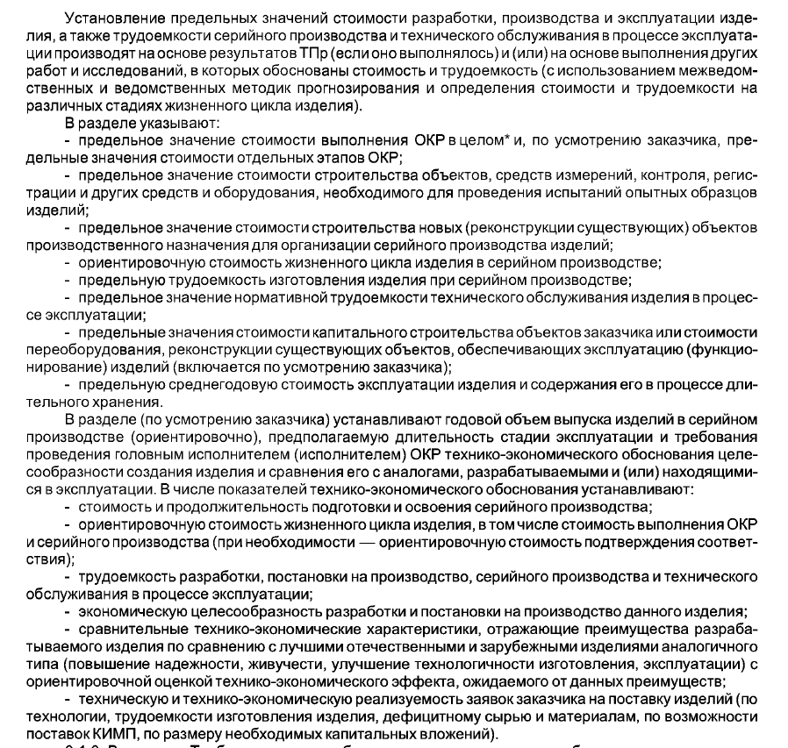

|  |  |  |  |
| --- | --- | --- | --- |
| Название | ROVINGBAT | BlueRov2 | ROVINGBAT MK2 |
| Назначение и область применения изделия. | RovingBat предназначен для работы в экстремальных условиях, в том числе в присутствии сильных течений. | BlueROV2 применяют для изучения обесцвечивания кораллов. | ROVINGBAT MK2 используется для осмотра вертикальных элементов морских инженерных сооружений, плотин и дамб, охлаждающих бассейнов. |
| Основные технические характеристики (размеры, масса, скорость.) | Размеры: 1105мм х 1085мм х 646мм  Масса:135 кг  Скорость: 20м/мин | Размеры:600мм х 500мм х 300мм  Масса:12 кг  Скорость:62м/мин. | Размеры:400мм х 200мм х 80мм  Масса:135 кг  Скорость: 19м/мин |
| Срок службы и надежность. |  | Средний срок службы BlueROV2 около 200 часов использования. Устройство отличается высоким качеством деталей, тщательным дизайном и надёжностью, что подтверждено успешным опытом использования. |  |
| Себестоимость изделия. | 310000 рублей | 250000 рублей | 440000 рублей |
| Цена реализации. | 390000 рублей | 320000 рублей | 530000 рублей |
| Экономическая эффективность. | Rovingbat подходит для широкого круга пользователей. | **BlueROV2 считается экономически эффективным подводным дроном благодаря своей доступности и широким возможностям.** | ROVINGBAT MK2 более выгоден для профессионалов в специфических отраслях. |
| Условия, в которых будет использоваться изделие. |  |  |  |
| Технические требования к операциям. | **Система**: Необходима надежная система управления, позволяющая оператору управлять роботом в реальном времени.  **Датчики**: Наличие различных датчиков (например, глубиномеры, датчики температуры, датчики качества воды) для сбора данных о подводной среде.  **Обработка данных**: Программное обеспечение для обработки и анализа собранных данных, включая возможность интеграции с другими системами. | **Корпус**: Корпус должен быть водонепроницаемым и устойчивым к коррозии, чтобы выдерживать агрессивные условия подводной среды.  **Размер и вес**: Должен быть достаточно компактным и легким для удобства транспортировки и маневрирования.  **Надежность**: Долговечность и устойчивость к внешним воздействиям, таким как давление, температура и соленая вода. | **Максимальная глубина**: ROVINGBAT MK2 способен работать на глубинах до 100 метров, что позволяет использовать его в различных подводных условиях.  **Связь**: Использует Wi-Fi для передачи данных и управления, что позволяет оператору контролировать робот в реальном времени на расстоянии до 100 метров от точки доступа.  **Системы безопасности**: Наличие систем, предотвращающих потерю управления или повреждение оборудования. |

|  |  |  |
| --- | --- | --- |
|  |  |  |
| Стоимости выполнения ОКР | п. 6.1.5 ГОСТ 15.016-2016 | 1 |

Анализ требований: 1000 * 15% * 1000 = 150 000 рублей

Проектирование: 1000 * 20% * 1000 = 200 000 рублей

Разработка: 1000 * 40% * 1000 = 400000 рублей

Тестирование: 1000 * 15% * 1000 = 150000 рублей

Документация: 1000 * 5% * 1000 = 50 000 рублей

Обучение и поддержка: 1000 * 5% * 1000 = 50 000 рублей

Общая стоимость = 150 000 + 200 000 + 400 000 + 150 000 + 50 000 + 50 000 = 1000000 рублей.

|  |  |  |
| --- | --- | --- |
|  |  |  |
| Трудоемкость разработки | п. 6.1.5 ГОСТ 15.016-2016 | 2 |



Анализ требований:

Сбор и анализ функциональных и нефункциональных требований. Это может занять от 15% общей трудоемкости.

Проектирование:

Архитектурное проектирование системы и создание проектной документации. Обычно составляет 20% от общей трудоемкости.

Разработка:

Кодирование и создание программных модулей. Это один из самых трудоемких этапов, который может составлять 40% от общего объема работы.

Тестирование:

Проведение различных видов тестирования (модульное, интеграционное, системное). Обычно занимает 15% от общей трудоемкости.

Документация:

Подготовка технической и пользовательской документации. Обычно составляет 5%.

Обучение и поддержка:

Обучение пользователей и техническая поддержка после запуска. Это может занять около 5%.

|  |  |  |
| --- | --- | --- |
|  |  |  |
| Требования к программному обеспечению | п. 6.1.6.4 ГОСТ 15.016-2016 | 5 |

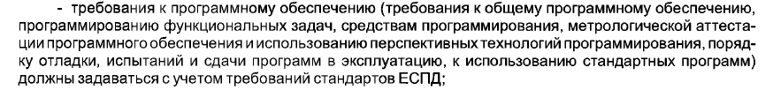

1. Общие требования

Надежность: ПО должно обеспечивать стабильную и безотказную работу в течение всего срока службы робота. Должны быть предусмотрены механизмы для обработки ошибок и исключительных ситуаций.

Безопасность: Программное обеспечение должно обеспечивать защиту от несанкционированного доступа и атак, а также гарантировать безопасность пользователей и окружающей среды.

Совместимость: ПО должно быть совместимо с аппаратным обеспечением робота и другими системами, с которыми оно взаимодействует.

2. Функциональные требования:

Функциональность: ПО должно обеспечивать выполнение всех необходимых функций, предусмотренных для робота, включая управление движением, обработку данных от датчиков, взаимодействие с пользователем и т.д.

Модульность: Программное обеспечение должно быть организовано в виде модулей, что позволит упростить его обновление и расширение функциональности.

3. Требования к производительности:

Скорость обработки: ПО должно обеспечивать необходимую скорость обработки данных и выполнение команд, чтобы гарантировать своевременное реагирование на изменения в окружающей среде.

Эффективность использования ресурсов: Программное обеспечение должно оптимально использовать вычислительные ресурсы, такие как память и процессорное время.

4. Требования к документации:

Документация: Должна быть предоставлена полная документация на ПО, включая описание функциональности, инструкции по установке и настройке, а также руководство пользователя.

5. Требования к тестированию и верификации:

Тестирование: Программное обеспечение должно проходить тестирование на соответствие требованиям, включая функциональное тестирование, тестирование производительности и тестирование безопасности.

Верификация: Должны быть предусмотрены процедуры верификации, чтобы убедиться, что ПО соответствует установленным требованиям и спецификациям.

6. Обновления и поддержка:

Обновляемость:Программное обеспечение должно поддерживать возможность обновления для исправления ошибок, улучшения функциональности и обеспечения безопасности.

Поддержка: Должна быть предусмотрена система технической поддержки для пользователей, включая возможность получения обновлений и исправлений.

|  |  |  |
| --- | --- | --- |
|  |  |  |
| Функции и задачи ПО | п. 6.1.6.4 ГОСТ 15.016-2016 | 5 |

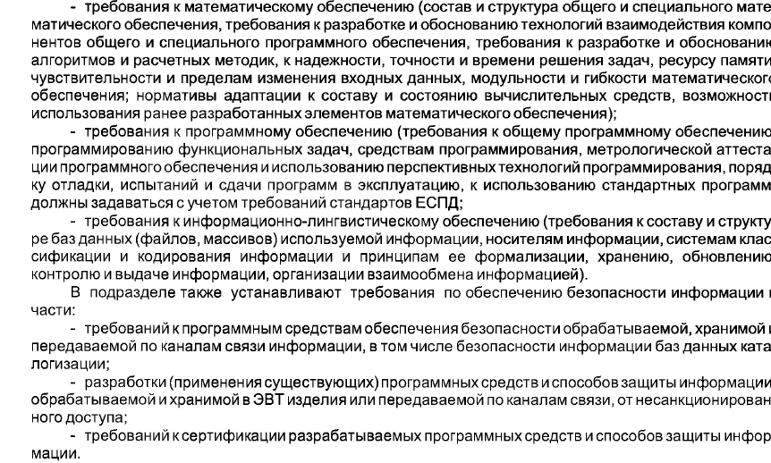 Инициализация системы:

Автоматическая проверка и настройка всех компонентов при запуске.

Управление движением:

Контроль за перемещением устройства (вперед, назад, повороты) в ответ на команды.

Обработка ввода:

Быстрая реакция на команды от контроллеров и других интерфейсов.

Сбор данных с датчиков:

Реальное время обработки информации, получаемой от сенсоров.

Предотвращение столкновений:

Использование алгоритмов для анализа окружающей среды и предотвращения аварийных ситуаций.

Обратная связь:

Предоставление пользователю информации о состоянии устройства через визуальные и звуковые сигналы.

Управление питанием:

Оптимизация расхода энергии и мониторинг состояния батареи.

|  |  |  |
| --- | --- | --- |
|  |  |  |
| Состав ПО |  | 5 |

ПК

До 3 LCD экранов

Связь на скорости 9600 бод

Цифровые управления на экранах

Выбор и настройка камер

Управление питанием светильников и включение двигателей

Включение вставок: текст - дата - время - курс/глубина

Навигационные дисплеи:

Индикатор глубины и курса

Индикатор количества оборотов кабеля

Обратная связь с РОВ

Потребление энергии (Амперы) и вольтметр

Внутренние параметры электронного модуля

Индикатор вертикальной регулировки тяги

РУЧНОЙ КОНТРОЛЛЕР

Управляет двигателями, камерами и светильниками.

|  |  |  |
| --- | --- | --- |
|  |  |  |
| Ограничение номенклатуры применяемых материалов, КИМП и других покупных изделий | п. 6.1.7 ГОСТ 15.016-2016 | 2 |

 Ограничение номенклатуры:

Номенклатура применяемых материалов и КИМП должна быть ограничена только теми позициями, которые необходимы для выполнения проектных требований и обеспечения функциональности изделия.

Документация:

На все применяемые материалы и изделия должна быть оформлена необходимая документация, включая:

Сертификаты соответствия.

Технические условия.

Другие документы, подтверждающие качество и безопасность.

|  |  |  |
| --- | --- | --- |
|  |  |  |
| Требования к материалам и КИМП | п. 6.1.7 ГОСТ 15.016-2016 | 2 |

 Качество и доступность:

При выборе материалов и комплектующих необходимо учитывать их качество, доступность на рынке, стоимость и соответствие установленным стандартам и требованиям безопасности.

Оценка взаимозаменяемых материалов:

При использовании взаимозаменяемых материалов или изделий необходимо провести их оценку на соответствие требованиям, установленным для оригинальных позиций.

Учет новых технологий:

Важно учитывать новые технологии и материалы, которые могут улучшить характеристики изделия или снизить его стоимость. Это может включать как инновационные материалы, так и методы их обработки.

Регулярный анализ:

Необходимо проводить регулярный анализ используемых позиций и вносить изменения в номенклатуру в соответствии с современными требованиями и условиями, чтобы обеспечить эффективность и безопасность разработки.

|  |  |  |
| --- | --- | --- |
|  |  |  |
| Требования к комплексным и специализированным тренажерам | п. 6.1.9 ГОСТ 15.016-2016 | 2 |

 Проектирование и функциональные характеристики:

Тренажеры должны быть спроектированы с учетом функциональных требований и задач, которые они должны выполнять. Это включает в себя возможность моделирования реальных условий и ситуаций, для которых они предназначены.

Безопасность:

Необходимо обеспечить безопасность пользователей тренажеров. Это включает в себя защитные устройства, предотвращающие травмы, а также соблюдение стандартов безопасности при эксплуатации.

Надежность и долговечность:

Тренажеры должны быть надежными и долговечными, что подразумевает использование качественных материалов и технологий, способствующих длительному сроку службы.

Удобство в эксплуатации:

Тренажеры должны быть удобными в использовании, что включает в себя эргономичный дизайн, простоту в настройке и обслуживании.

Документация:

На тренажеры должна быть оформлена вся необходимая документация, включая технические условия, инструкции по эксплуатации и ремонту, а также сертификаты соответствия.

Возможность модернизации:

Тренажеры должны иметь возможность модернизации и обновления, что позволит адаптировать их к изменяющимся требованиям и новым технологиям.

Тестирование и верификация:

Перед вводом в эксплуатацию тренажеры должны проходить тестирование и верификацию для подтверждения их соответствия проектным требованиям и стандартам.

|  |  |  |
| --- | --- | --- |
|  |  |  |
| Требования к моделям, макетам, стендам, учебно-техническим плакатам | п. 6.1.9 ГОСТ 15.016-2016 | 2 |

 Функциональные характеристики:

Модели, макеты и стенды должны точно воспроизводить устройства, системы или процессы, которые они представляют, обеспечивая наглядность и понимание учебного материала.

Безопасность:

Все изделия должны соответствовать требованиям безопасности, что включает использование безопасных материалов и конструкций, предотвращающих возможность травм или повреждений при эксплуатации.

Надежность и долговечность:

Модели и стенды должны быть изготовлены из качественных и прочных материалов, обеспечивающих их долговечность и устойчивость к физическим воздействиям.

Удобство в эксплуатации:

Учебные материалы должны быть удобными в использовании, что включает в себя простоту в настройке, демонстрации и обслуживании.

Документация:

На все модели, макеты и стенды должна быть оформлена необходимая документация, включая инструкции по эксплуатации, технические условия и сертификаты соответствия.

Актуальность и обновляемость:

Модели и стенды должны быть актуальными и, при необходимости, подлежать обновлению для отражения современных технологий и методик.

Визуальная привлекательность:

Учебно-технические плакаты должны быть оформлены в соответствии с требованиями к графическому дизайну, обеспечивая четкость, доступность информации и привлечение внимания обучающихся.

Тестирование и верификация:

Перед использованием модели и стенды должны проходить тестирование и верификацию для подтверждения их соответствия учебным целям и требованиям.

|  |  |  |
| --- | --- | --- |
|  |  |  |
| Требования к виду и составу специального оборудования и оснастки, необходимых для обеспечения эксплуатации и технического обслуживания изделия | п. 6.1.10 ГОСТ 15.016-2016 | 2 |

 Вид специального оборудования:

Оборудование должно быть спроектировано и изготовлено с учетом специфики изделия, для которого оно предназначено. Это может включать в себя как стандартные, так и специализированные инструменты и устройства.

Состав оснастки:

Оснастка должна включать все необходимые элементы, обеспечивающие эффективное и безопасное выполнение операций по эксплуатации и техническому обслуживанию. Это может включать в себя:

Инструменты для сборки и разборки.

Оборудование для диагностики и тестирования.

Устройства для регулировки и настройки.

Безопасность:

Все оборудование и оснастка должны соответствовать требованиям безопасности, включая защитные устройства и системы, предотвращающие травмы и аварийные ситуации при эксплуатации.

Надежность и долговечность:

Специальное оборудование должно быть изготовлено из прочных и надежных материалов, что обеспечивает его долговечность и устойчивость к физическим воздействиям.

Удобство в эксплуатации:

Оборудование должно быть удобным в использовании, что включает в себя эргономичный дизайн, простоту в настройке и обслуживании.

Документация:

На специальное оборудование и оснастку должна быть оформлена полная документация, включая инструкции по эксплуатации, технические условия и сертификаты соответствия.

Актуальность и обновляемость:

Оборудование должно быть актуальным и подлежать обновлению по мере необходимости, чтобы соответствовать современным требованиям и технологиям.

Тестирование и верификация:

Перед введением в эксплуатацию специальное оборудование и оснастка должны проходить тестирование и верификацию для подтверждения их соответствия установленным требованиям и стандартам.

|  |  |  |
| --- | --- | --- |
|  |  |  |
| Требования к методам испытаний изделия при разработке | п. 6.1.10 ГОСТ 15.016-2016 | 2 |

 Комплексность испытаний:

Испытания должны охватывать все основные характеристики изделия, включая функциональные, эксплуатационные, надежностные и безопасностные параметры.

Соответствие стандартам:

Методы испытаний должны соответствовать действующим национальным и международным стандартам, а также методическим указаниям, связанным с конкретным типом изделия.

Повторяемость и воспроизводимость:

Испытания должны быть спроектированы таким образом, чтобы обеспечивать повторяемость и воспроизводимость результатов, что позволяет гарантировать надежность и точность получаемых данных.

Условия испытаний:

Необходимо определить и зафиксировать условия, при которых будут проводиться испытания, включая температурные, влажностные и другие параметры окружающей среды, которые могут повлиять на результаты.

Документирование результатов:

Все результаты испытаний должны быть документированы в соответствии с установленными требованиями, включая протоколы испытаний, отчеты и заключения. Документация должна быть полной и доступной для анализа.

Анализ и оценка результатов:

Результаты испытаний должны подвергаться тщательному анализу и оценке для определения соответствия изделия установленным требованиям и характеристикам.

Корректирующие действия:

В случае выявления несоответствий или недостатков в процессе испытаний должны быть предусмотрены корректирующие действия, направленные на устранение выявленных проблем и улучшение качества изделия.

Тестирование на протяжении жизненного цикла:

Испытания должны проводиться не только на этапе разработки, но и в процессе эксплуатации, для оценки долговечности и надежности изделия на протяжении всего его жизненного цикла.

|  |  |  |
| --- | --- | --- |
|  |  |  |
| Объем документа (в словах): 1-700 слов - 0 баллов 701-900 слов - 1 балла 901-1100 слов - 2 балла более 1100 слов 3 баллов |  | 3 |